(א) כפרות
כפרות אפשר לעשות על ידי _______ _______ _______
- מנהגנו בבית ב _________
הזמן_________________ הטעם___________________ _____________________________________________
עדיף לקנות תרנגולים בצבע- ________ על שם הפסוק:
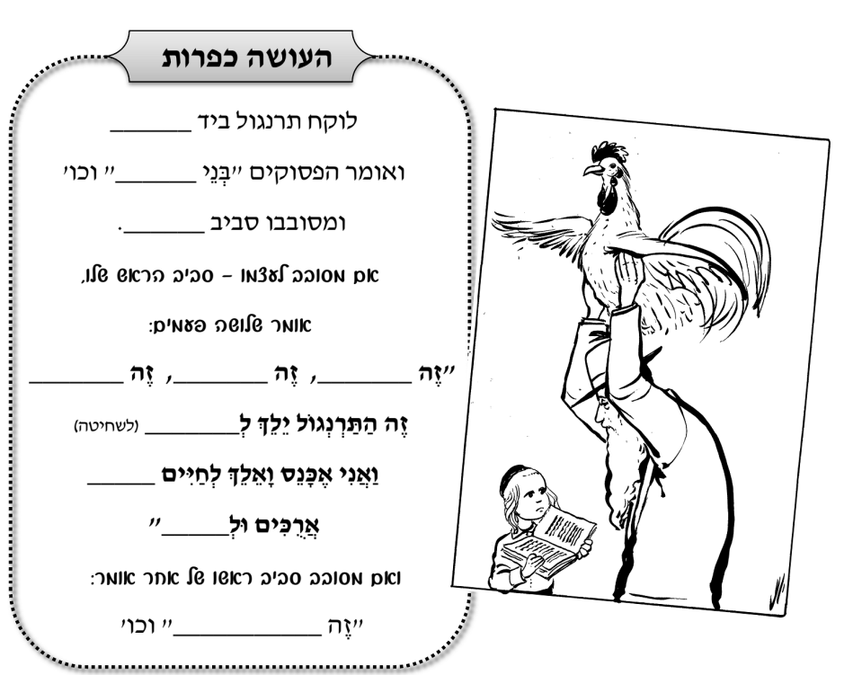
את הכפרות או הפדיון שלהם נותנים ל_______________

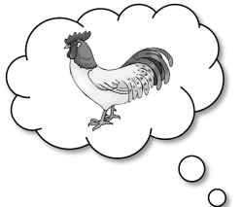
מה לא יחשוב האדם העושה כפרות על תרנגול??_______________________________________
אלא שכל מה שעושה לתרנגול היה ראוי_______ _____ מפאת עוונותיו המרובים ויצטער על כך מאוד ומתוך כך יחזור בתשובה וירחמהו ה'.

(ג) סעודה מפסקת
משל למלך שגזר על בנו אהובו יום של תענית וצום, ומרוב אהבתו ודאגתו ציווה שיאכילוהו היטב קודם הצום
בערב יום הכיפורים נוהגים להרבות ב __________________ ונוהגים בסעודה הראשונה לאכול___________________ אדם האוכל בט' בתשרי לשם מצווה נחשב לו ___________________________.
(יב) את הסעודה המפסקת אוכלים לעת _____________
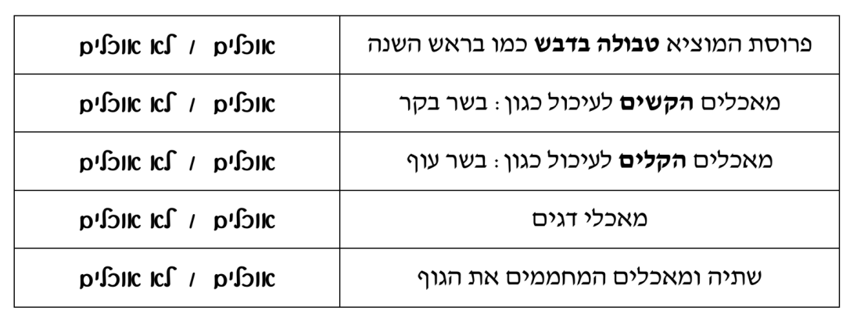
אלו מאכלים אוכלים בסעודה זו ואילו מאכלים אין אוכלים בסעודה זו? הקיפי את הדין- מנהג המתאים:

(יג) "לקדוש ה' מכובד"- פסוק זה דורשים על _____________ שאותו מכבדים ב__________________

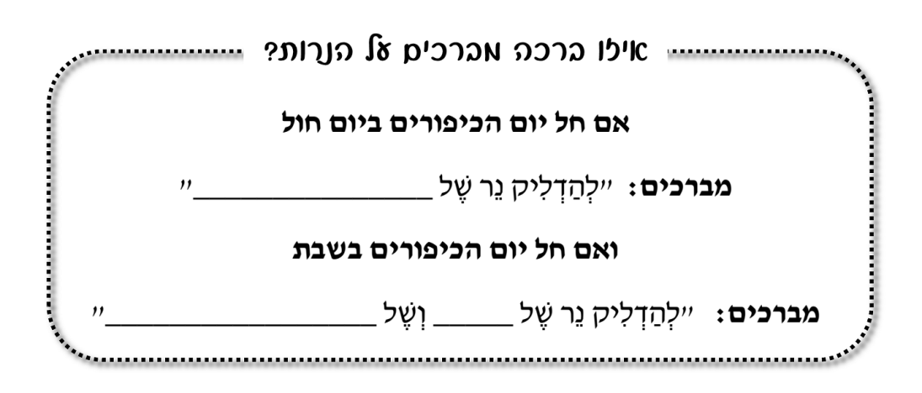
(יד) את יום הכיפורים מכבדים בכסות נקיה ובנרות.

(טו) ביום הכיפורים נוהגים ללבוש בגד _____________. מדוע? ______________________________________.
הנשים ימנעו מלענוד _____________ מפני אימת הדין.
(טז) ברכת הבנים
קודם שהולכים לבית הכנסת ההורים ________________ הטעם ________________________________________ _____________________________________________ מתפללים בברכה זו על __________________________ _____________________________________________
ויש נוהגים ללכת ל_______________________________ כדי __________________________________________

לשנה טובה תכתבי ותחתמי.

